如何去除A4圓形可列印標籤的套印檔圓框
適用 : 可列印圓形標籤: 409系列,415系列,420系列,425系列--
套印檔畫上圓形,有利打字位置選定.但因部份印表機會印出圓框,可依下列步驟令圓框消失.
[步驟]:
(1)文件打完後,欲列印前,請開啟'繪圖工具列'(檢視/工具列/繪圖前面須有打勾,始可看到'繪圖工具列")
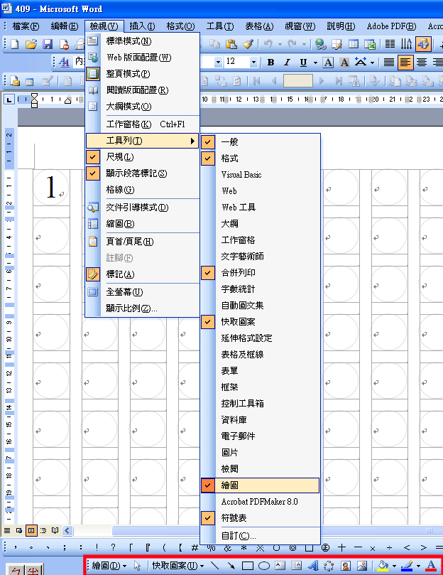

以下為繪圖工具列:

(2)點選繪圖工具列上的"空心箭頭":
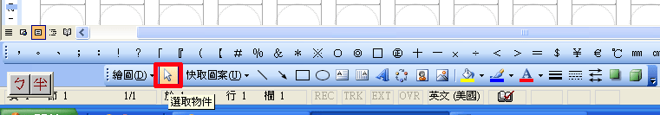

(3)點完後,滑鼠指向文件左上角,當滑鼠底部出現十字箭頭狀,請點一下滑鼠左鍵:
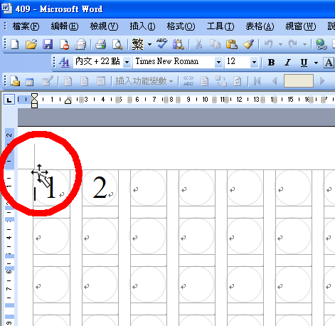

(4)此時文件的所有圓形即被選取(文中出現:上下左右數個空心小圓)
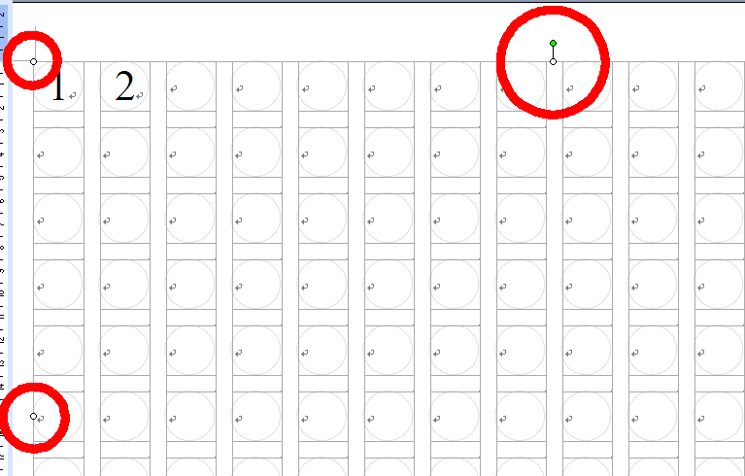

(5)請再按滑鼠右鍵,選擇"物件格式":
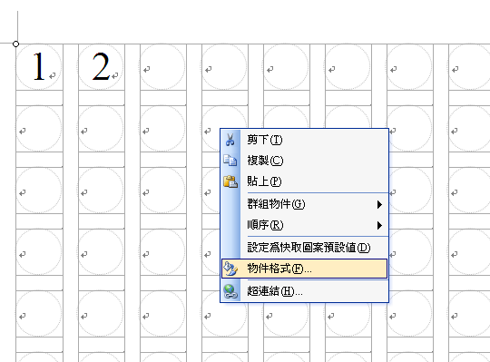

(6)當出現'格式化物件'對話,左上角點"色彩及框線",中間"框線類別",請點"白色"
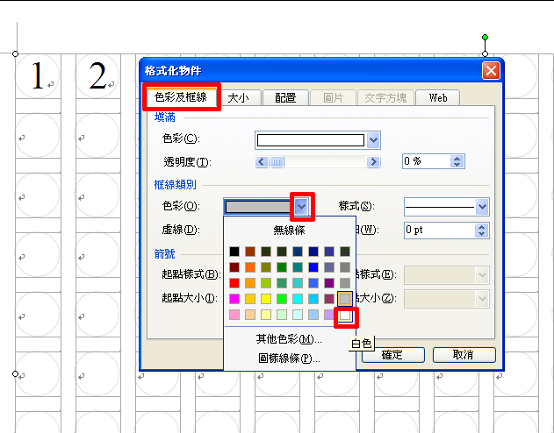

(7)請再點:確定.
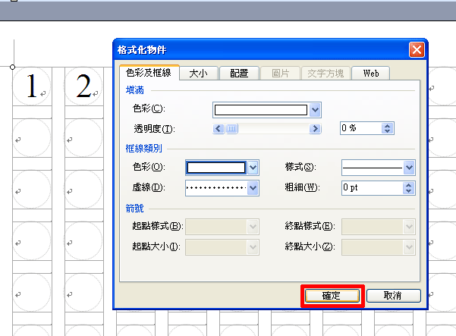
(8)此時將見到圓框消失,此檔隨即可列印
